|  |  |
| --- | --- |
| **Họ và tên**: Bùi Lê Thủy Tiên  **Mssv**: 22162048  **LAB 04**:  Access Control  **Giảng viên**: TS. Huỳnh Nguyên Chính | **Nhận xét giáo viên** |

**1. Use the chmod command on Linux**

su: Set-UID, sg: Set-GID, t: sticky

- Some options of the chmod command:

$chmod u+w = add write to *user*

$chmod g-rw = remove read and write from *group*

$chmod o-rwx = remove read, write and execute from *other*

$chmod a+w = add write to *all*

$chmod a-wx = remove write and execute from *all*

$ chmod -R 755 myfolder

Note: -R . It allows you to modify objects recursively, changing permissions on all objects in a directory and its subdirectories

**\* Linux file system permissions:**

***- Create 3 users***

+ Chuyển sang root: nhấn sudo -i

+ Tạo 1 tài khoản bằng cách: sudo useradd [name]

+ Tạo xong sau đó đặt pass cho tài khoản Alicu theo pass policy đã làm bài trước (…) – pass: Tien@123C

*> pass policy*

- Để xem thông tin tài khoản được tạo nhấn Windows 🡪 search Settings 🡪 chọn User Accounts

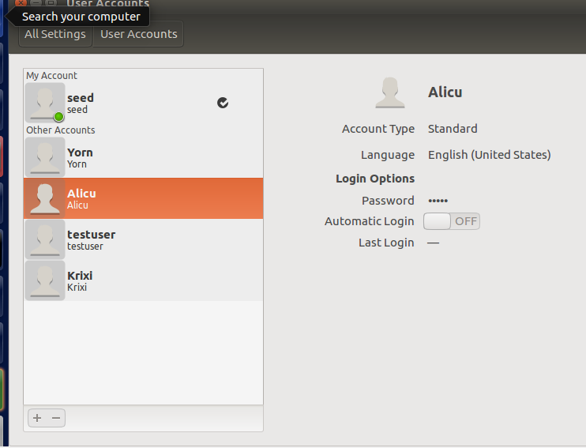

- Làm cho Yorn và Krixi tương tự với pass là Tien@123C

***- Create 3 (files or folders)***

+ Tạo 1 thư mực trong Documents tên Lab4

- Di chuyển đến thư mục này bằng lệnh cd

+ Lần lượt tạo các file có tên File1.txt, File2.txt, File3.txt trong thư mục Lab4

Bằng lệnh: cat > tên file

+ Nhập ls -l để xem permission của các file trong Lab4

***- Use the chmod command to change the permissions on these files or folders***

+ Chọn Alicu sở hữu File1.txt: sudo chown Alicu File1.txt

+ Test với lệnh: **$chmod u+x File1.txt**

🡪Thêm quyền execute file File1.txt cho user(Alicu)

+ Tiếp đến ta tạo group có tên ccc_group với lệnh:

$ sudo groupadd ccc_group

+ Thêm Yorn và Krixi vào group vừa tạo

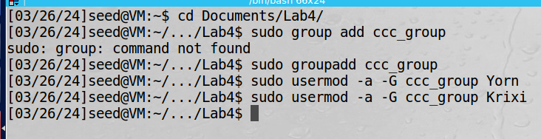

+ Cho group sỡ hữu tệp File2.txt với lệnh

$sudo chown :<tên group> <tên tệp>

+ Dùng ls -l kiểm tra quyền

+ Bỏ quyền read và write của ccc_group đối với file File2.txt

$sudo chmod g-rw <Tên tệp>

+ Tiếp đến, ta chuyển qua user Yorn bằng lệnh:

$su - <tên user>

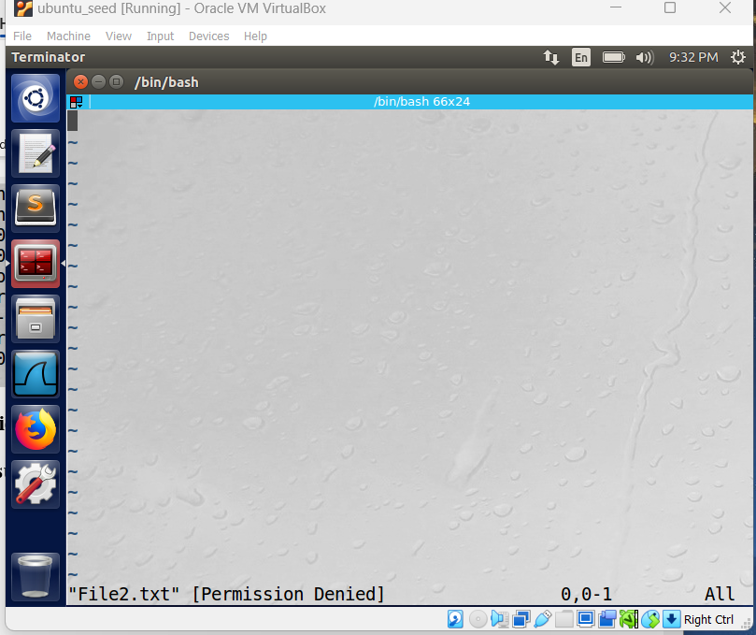

🡪 Ta có thể thấy được vì Yorn thuộc ccc_group nên không thể chỉnh sửa cũng như đọc file File2.txt, do đã xóa quyền read và write ở group trong bước trên.

+ Tương tự với Krixi, vì Krixi cũng thuộc ccc_group nên cũng không thể write hay read file File2.txt

+ Loại bỏ quyền read write execute của file File1.txt đối với các người dùng khác

sudo chmod o-rwx <Tên file>

+ Đăng nhập vào user Yorn để kiểm tra:

🡪Ta thấy Leo không phải là người sở hữu file File1.txt nên không có quyền read write execute

+ Cho quyền write lên File3.txt đối với tất cả các người dùng

sudo chmod a+w <Tên file>

+ Ban đầu: Quyền của người dùng khác ở File3.txt chỉ có read

+ Sau khi ta thực thi lệnh trên, tất cả đều có lệnh write đối với file File3.txt

sudo chmod a+w <Tên file>

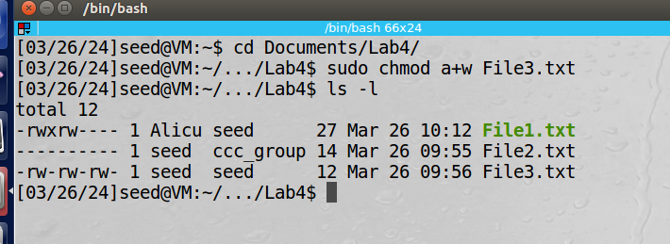

- Kiểm tra xem Alicu có thể viết lên File3.txt chưa, ban đầu thì Alicu chỉ có quyền read

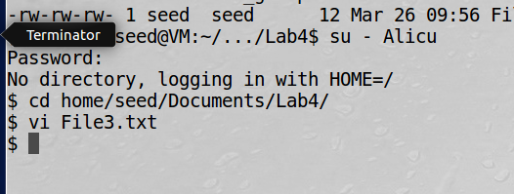

🡪 Vì lệnh write áp dụng cho tất cả nên dù Alicu không thuộc sỡ hữu file File3.txt cũng không thuộc nhóm sỡ hữu file này mà vẫn có thể write vào file được.

**2. Use the NTFS permission on Windows**

***- Create 3 users: Alice, John, Julie***

+ Mở command prompt và run as administrator

+ Tạo các user bằng: net user <name_user> <password> /add

Như trên ta có 3 user được tạo mới lần lượt là Alice, John, Julie với các password coche

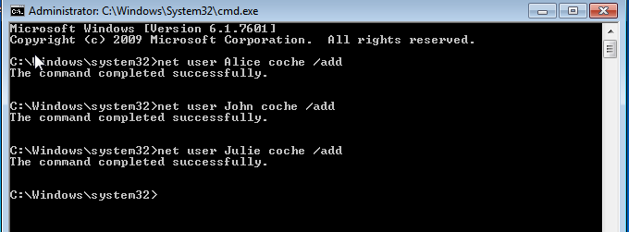

***- Create folder: Data***

+ Tạo thư mục có tên Data nằm trong ổ đĩa C

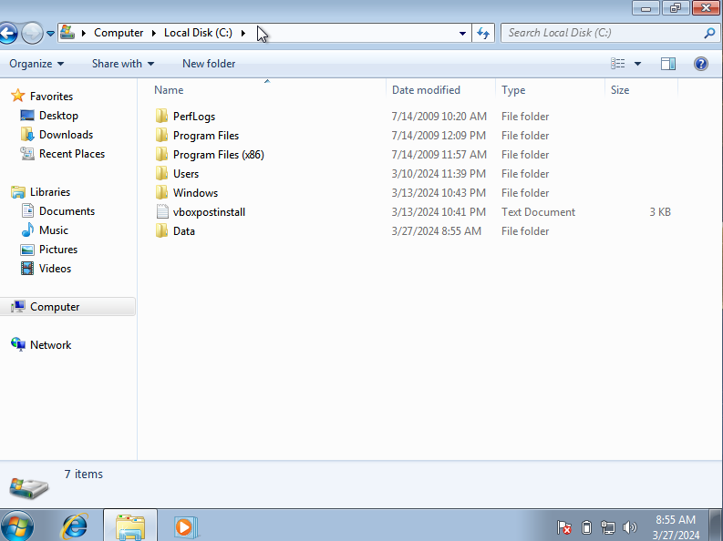

***- Permissions:***

o Alice has full permissions on the folder Data

o John has only read permissions on the folder Data

o Julie has no permissions on the folder Data

***- Verify the configuration***

+ Để chỉnh sửa quyền theo các yêu cầu như trên ta chuột phải vào thư mục Data chọn Properties

+ Chọn tab Security và nhấn Edit

+ Sau đó ấn Add

- Thêm user vào và ấn nút Check Name

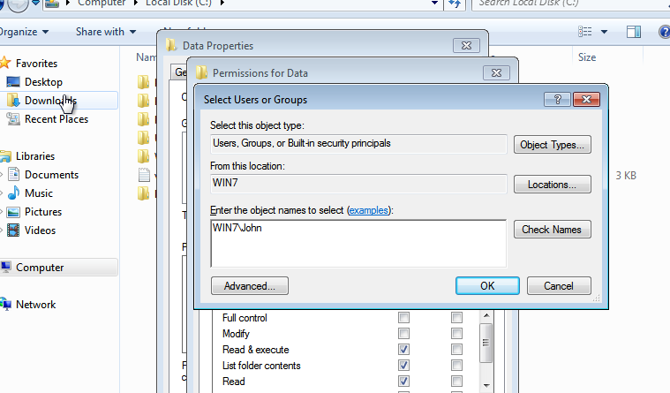

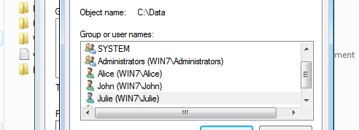

+ Tiếp đến ta vào từng user hiện trên bảng và chỉnh sửa quyền của mỗi user theo yêu cầu phía trên

> Alice có tất cả các quyền

> John chỉ có quyền đọc

> Julie không có quyền nào cả

+ Tiếp đến, ta vào từng user và check các quyền trên

+ Alice có quyền tạo file, đọc, ghi file trên folder Data, có thể xóa cả thư mục data…

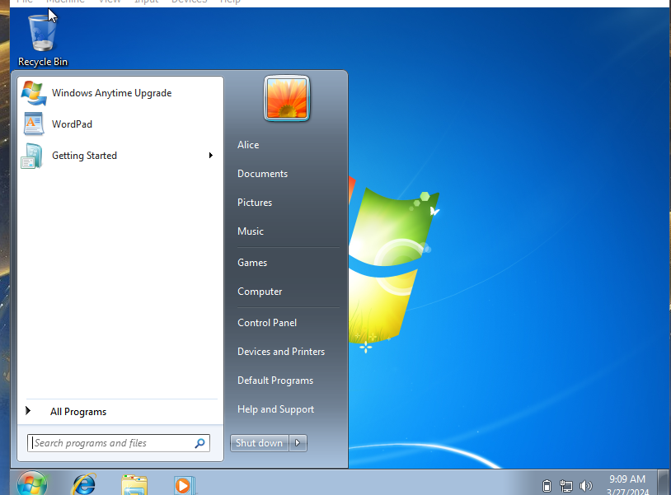

+ John chỉ có quyền đọc nên khi ta đang ở user John mà cố tình ghi vào file và lưu lại thì hệ thống sẽ cảnh báo và hành động không được thực hiện.

+ Julie không có quyền gì trên thư mục Data nên không thể truy cập vào thư mục được.

